INFORMACJA PRASOWA

Nowy TransTig 170/210 firmy Fronius

Spawanie TIG w lekkim wydaniu: 10 kilo, szeroki zakres funkcji

Zalety spawania elektrodą wolframową w osłonie gazów obojętnych (TIG) są dobrze znane: żadna inna metoda nie zapewnia większej czystości ani lepszej jakości spoiny. Jednak aby jeszcze bardziej ułatwić zadanie, firma Fronius zaprojektowała model TransTig 170/210. Ten kompaktowy system spawania ręcznego TIG ma szeroki zakres funkcji zapewniających idealne rezultaty spawania.

Metoda spawania TIG ma bardzo liczne zastosowania. Nadaje się do wszystkich metali, do cienkich blach, do spawania w pozycjach wymuszonych i w warstwie graniowej spoiny. Spawać można ze spoiwem lub bez niego. Użytkownicy z powodzeniem stosują tę metodę np. w budowie instalacji lub zbiorników. Ponieważ używa się tam głównie stali nierdzewnych i aluminium, proces ten może zagwarantować wysoką jakość spoiny — i to zarówno w ocenie wzrokowej, jak i dotykowej. W zastosowaniach mobilnych system TransTig pokazuje swoje dodatkowe zalety: jest lekki i poręczny, co pomaga użytkownikom w realizacji rozmaitych, często wymagających zadań.

Niezawodny łuk spawalniczy także przy niskich parametrach zasilania

Nowa generacja urządzeń TIG-DC firmy Fronius perfekcyjnie łączy kompaktowe wymiary z dużym zakresem funkcji: mimo niewielkiej masy, wynoszącej poniżej 10 kg, nowe modele TransTig 170 oraz TransTig 210 oferują wszystkie istotne możliwości konfiguracji, dostępne wcześniej tylko w dużych, profesjonalnych urządzeniach TIG. Podczas projektowania główny nacisk położono na to, by system spawania jak najlepiej przetwarzał dostarczone napięcie wejściowe. Dzięki temu modele TransTig są nie tylko energooszczędne, ale także nadzwyczaj niezawodne i produktywne: małe urządzenie TIG może funkcjonować w 40-procentowym cyklu pracy. Można więc spawać nieprzerwanie przez 4 minuty z maksymalną mocą — to dłużej niż w przypadku porównywalnych systemów spawania.

Ponadto funkcja Power Factor Correction (PFC) zapewnia modelowi TransTig wysoką tolerancję na wahania napięcia: nawet w razie spadku napięcia zasilającego o 30% urządzenie może pracować z pełną mocą. Poza tym dzięki funkcji PFC można maksymalnie wykorzystać moc dostarczaną z sieci. Parametrem „Fuse” spawacz może ustawić maksymalną wartość prądu pobieranego z sieci i w ten sposób dostosować ją do warunków, np. na placu budowy, gdzie już pracuje dużo urządzeń. Może być to decydujące dla zajarzenia łuku spawalniczego także w razie stosowania długich przewodów doprowadzających, słabych bezpieczników sieciowych czy w trybie zasilania poprzez generator prądotwórczy.

Liczne funkcje ułatwiające obsługę

Zaletą kompaktowych urządzeń TransTig jest także ich stabilne zachowanie podczas spawania, co dotychczas było cechą tylko większych urządzeń. Z jednej strony modele TransTig mają pełen zakres funkcji do spawania ręcznego elektrodą otuloną, włącznie z trybem CEL i wieloma funkcjami TIG: np. funkcja spawania punktowego (TAC) ułatwia sczepianie elementów i w porównaniu do metod konwencjonalnych pozwala wykonywać to zadanie dwukrotnie szybciej. Aby w czasie spawania móc zmienić pręt materiału dodatkowego lub przetopić punkty sczepiania, urządzenia TransTig mają teraz dodatkową funkcję narastania i opadania dla prądu obniżonego. Można go płynnie obniżać lub podwyższać do wysokości prądu głównego. Czas wypływu gazu po zakończeniu spawania ustawia się wówczas albo ręcznie, albo automatycznie — dostosowując go do prądu spawania. Poza tym funkcja stykowego zajarzenia wysokiej częstotliwości dodatkowo podwyższa komfort obsługi na początku spawania: wykrywa zetknięcie z elementem spawanym i po upływie wskazanego czasu precyzyjnie wywołuje zajarzenie łuku wysoką częstotliwością w żądanym miejscu. Umożliwia to stosowanie palników spawalniczych pozbawionych przycisków, ale też pomaga w trudno dostępnych miejscach.

Supernowoczesna technika w solidnym opakowaniu

Urządzenia z serii TransTig są napakowane supernowoczesnymi technologiami, a pomimo tego przekonują praktyczną koncepcją obsługi opartej na jednym przycisku obrotowym i przejrzystym, podświetlanym wyświetlaczu. Urządzenie jest nie tylko lekkie, lecz nadzwyczaj wytrzymałe: obudowę z tworzywa sztucznego gruntownie przetestowano pod kątem odporności na obciążenia mechaniczne daleko wykraczające poza wymagane minimum. Systemy do spawania ręcznego firmy Fronius są poza tym odporne na zachlapania i dlatego nadają się do stosowania także w trudnych warunkach, na placach budowy lub podczas montażu pod gołym niebem. Ponadto po upływie określonego czasu urządzenie może automatycznie przechodzić w tryb czuwania, co obniża zużycie energii. Urządzenia z serii TransTig są zatem najlepszym wyborem w przypadku mobilnych zastosowań wymagających supernowoczesnych technologii.

4759 znaków ze spacjami

[Navigation Title]

Nowe urządzenia z serii TransTig 170/210: spawanie TIG w lekkim wydaniu

[Display Name: URL]
transtig-170-210

[Meta-Title]

TIG w lekkim wydaniu: nowe modele TransTig 170/210 firmy Fronius

[Meta-Description]
Kompaktowe systemy spawania TransTig 170/210 firmy Fronius mają szeroki zakres funkcji i przekonują łatwą obsługą i doskonałymi właściwościami spawania.

Podpisy pod zdjęciami:

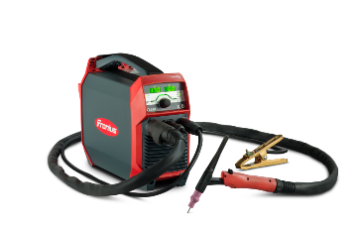
Fotografia 1: Nowe urządzenia TransTig 170 i TransTig 210 firmy Fronius przekonują swoją kompaktową konstrukcją.

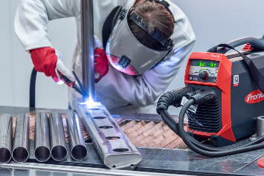
Fotografia 2: Wiele funkcji urządzeń TransTig służy jak najlepszemu wsparciu spawacza w jego pracy.

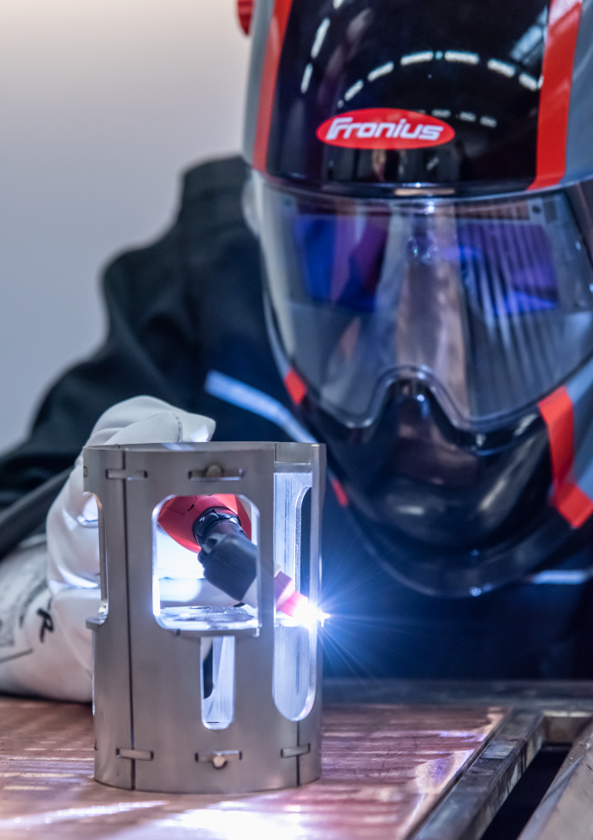
Fotografia 3: Różne funkcje, takie jak stykowe zajarzenie wysokiej częstotliwości, czy też dostępny opcjonalnie mniejszy palnik spawalniczy, umożliwiają komfortowe spawanie także trudno dostępnych elementów.

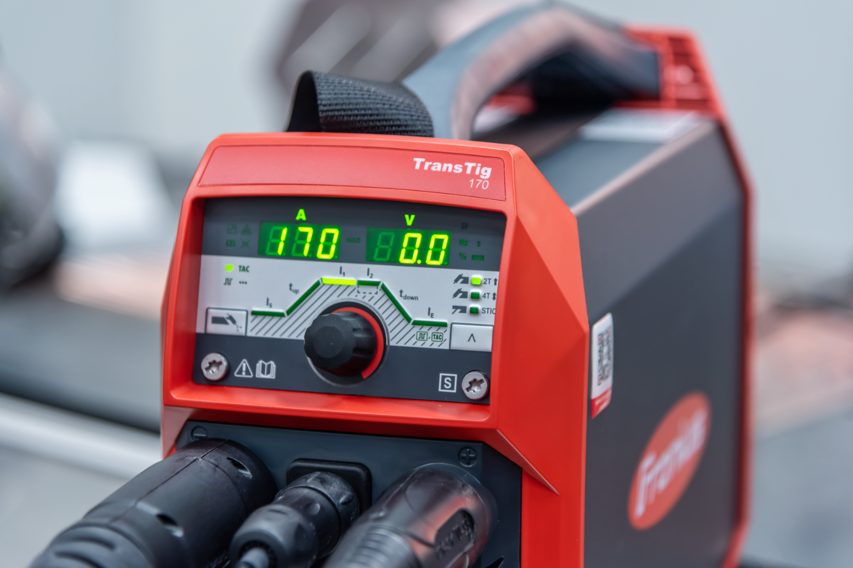
Fotografia 4: Koncepcja obsługi urządzeń TransTig dzięki swojej prostocie i przejrzystości umożliwia naprawdę wydajną pracę.

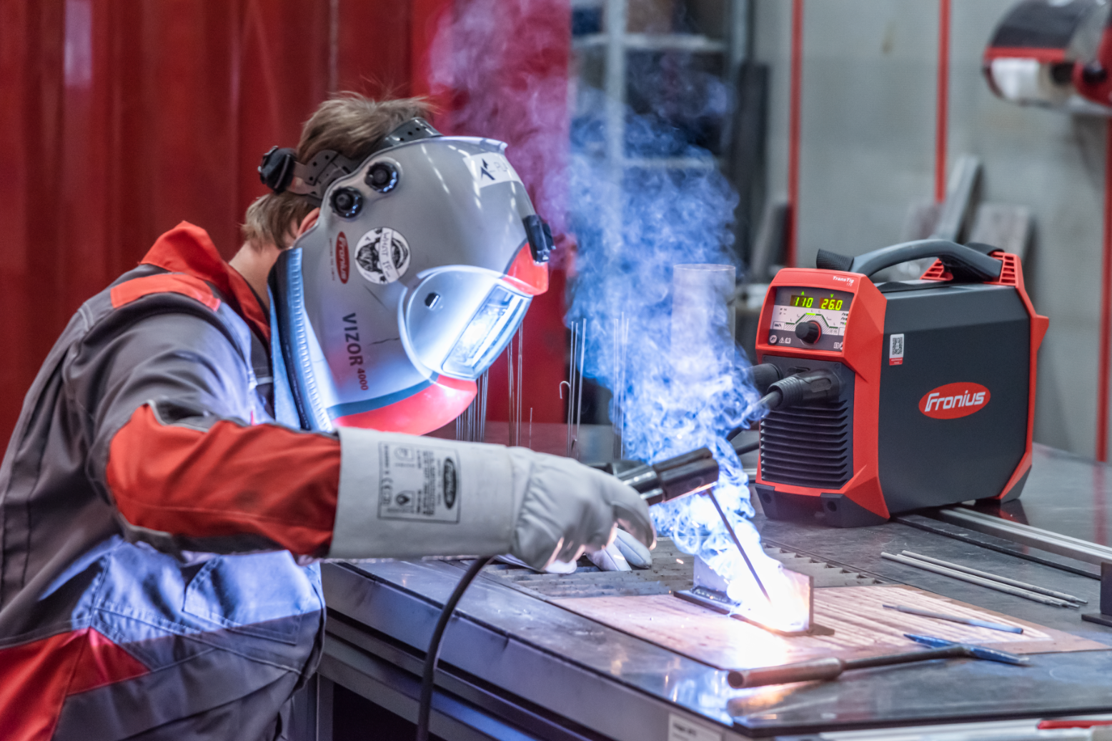
Fotografia 5: Urządzenia TransTig 170 i TransTig 210 mają szeroki zakres funkcji (np. Anti-Stick, prąd obniżony, Hot Start i Puls), które zapewniają doskonałe właściwości spawania także przy spawaniu elektrodowym.

Fotografie: Fronius International GmbH, odbitki dostępne nieodpłatnie

Fotografie w wysokiej rozdzielczości są dostępne do pobrania pod następującym adresem:
www.fronius.com/en/welding-technology/infocentre/press

Jednostka biznesowa Perfect Welding
Fronius Perfect Welding to lider w dziedzinie innowacji spawania łukowego i globalny lider na rynku spawania zrobotyzowanego. Jako dostawca systemów Fronius Welding Automation wytwarza dostosowane do klienta, zautomatyzowane, kompleksowe rozwiązania spawalnicze, wykorzystywane do budowy zbiorników lub napawania w sektorze offshore. Całości portfolio dopełniają źródła spawalnicze do spawania ręcznego, akcesoria spawalnicze i szerokie spektrum usług. Dzięki sieci ponad 1000 partnerów handlowych Fronius Perfect Welding jest szczególnie blisko klienta.

Fronius International GmbH
Fronius International to austriackie przedsiębiorstwo z siedzibą w Pettenbach oraz zakładami w Wels, Thalheim, Steinhaus i Sattledt. Firma zatrudnia 4760 osoby na całym świecie i działa w następujących branżach: spawalnictwo, fotowoltaika i technologia ładowania akumulatorów. Eksport na poziomie 92% to zasługa 30 międzynarodowych spółek firmy Fronius oraz partnerów handlowych i przedstawicieli w ponad 60 krajach. Dzięki innowacyjnym produktom i usługom oraz udzielonym 1253 patentom Fronius jest liderem na światowym rynku pod względem wprowadzania nowych technologii.

Aby uzyskać dodatkowe informacje, prosimy o kontakt:
Pani Joanna Friedek, tel. +48(32)621/07/10, e-mail: Friedek.Joanna@fronius.com

Prosimy o przesłanie kopii dokumentu do naszej agencji:
a1kommunikation Schweizer GmbH, do rąk pani Kirsten Ludwig,
Oberdorfstraße 31 A, D – 70794 Filderstadt,
tel.: +49 (0)711 9454161-20, e-mail: Kirsten.Ludwig@a1kommunikation.de

Więcej ciekawych artykułów można znaleźć na naszym blogu pod adresem blog.perfectwelding.com. Zachęcamy również do śledzenia nas w serwisach Facebook (froniuswelding), Twitter (froniusintweld), LinkedIn (perfect-welding) oraz YouTube (froniuswelding)!

